Aplicació per la gestió dels tiquets

menjadors d’una escola

Lucas Garrido Antolino

**Resum**—Resum del projecte, màxim 10 línies. ........ ...... ..... ...... ..... ..... .... .... .......... ...... ........ ...... ..... ...... ..... ..... .... .... .......... ...... ........ ...... ..... ...... ..... ..... .... .... .......... ...... ........ ...... ..... ...... ..... ..... .... .... .......... ...... ........ ...... ..... ...... ..... ..... .... .......... ...... ........ ...... ..... ...... ..... ..... .... .... .......... ...... ........ ...... ..... ...... ..... ..... .... .... .......... ...... ........ ...... ..... ...... ..... ..... .... .......... ...... ........ ...... ..... ...... ..... ..... .... .... .......... ...... ........ ...... ..... ...... ..... ..... .... .... .......... ...... ........ ...... ..... ...... ..... ..... .... .......... ...... ........ ...... ..... ...... ..... ..... .... .... .......... ...... ........ ...... ..... ...... ..... ..... .... .... .......... ...... ........ ...... ..... ...... ..... ..... .... .......... ...... ........ ...... ..... ...... ..... ..... .... .... .......... ...... ........ ...... ..... ...... ..... ..... .... .... .......... ...... ........ ...... ..... ...... ..... ..... .... .......... ...... ........ ...... ..... ...... ..... ..... .... .... .......... ...... ........ ...... ..... ...... ..... ..... .... .... .......... ...... ........ ...... ..... ...... ..... ..... .... .......... ...... ........ ...... ..... ...... ..... ..... .... .... .......... ...... ........ ...... ..... ...... ..... ..... .... .... .......... ...... ........ ...... ..... ...... ..... ..... .... .......... ...... ........ ...... ..... ...... ..... ..... .... .... .......... ...... ........ ...... ..... ...... ..... ..... .... .... .......... ...... ........ ...... ..... ...... ..... ..... .... .......... ...... ........ ...... ..... ...... ..... ..... .... .... .......... ...... ........ ...... ..... ...... ..... ..... .... .... .......... ...... ........ ...... ..... ...... ..... ..... ....

**Paraules clau**—Paraules clau del projecte, màxim 2 línies. ........ ...... ..... ...... ..... ..... .... .... .......... ...... ........ ...... ..... ...... ..... ..... .... .... .......... ...... ........ ...... ..... ...... ..... ..... .... .... .......... ...... ........ ...... ..... ...... ..... ..... .... .... .......... ...... ........ ...... ..... ......

**Abstract**—Versió en anglès del resum. ........ ...... ..... ...... ..... ..... .... .... .......... ...... ........ ...... ..... ...... ..... ..... .... .... .......... ...... ........ ...... ..... ...... ..... ..... .... .... .......... ...... ........ ...... ..... ...... ..... ..... .... .... .......... ...... ........ ...... ..... ...... ..... ..... .... .......... ...... ........ ...... ..... ...... ..... ..... .... .... .......... ...... ........ ...... ..... ...... ..... ..... .... .... .......... ...... ........ ...... ..... ...... ..... ..... .... .......... ...... ........ ...... ..... ...... ..... ..... .... .... .......... ...... ........ ...... ..... ...... ..... ..... .... .... .......... ...... ........ ...... ..... ...... ..... ..... .... .......... ...... ........ ...... ..... ...... ..... ..... .... .... .......... ...... ........ ...... ..... ...... ..... ..... .... .... .......... ...... ........ ...... ..... ...... ..... ..... .... .......... ...... ........ ...... ..... ...... ..... ..... .... .... .......... ...... ........ ...... ..... ...... ..... ..... .... .... .......... ...... ........ ...... ..... ...... ..... ..... .... .......... ...... ........ ...... ..... ...... ..... ..... .... .... .......... ...... ........ ...... ..... ...... ..... ..... .... .... .......... ...... ........ ...... ..... ...... ..... ..... .... .......... ...... ........ ...... ..... ...... ..... ..... .... .... .......... ...... ........ ...... ..... ...... ..... ..... .... .... .......... ...... ........ ...... ..... ...... ..... ..... .... .......... ...... ........ ...... ..... ...... ..... ..... .... .... .......... ...... ........ ...... ..... ...... ..... ..... .... .... .......... ...... ........ ...... ..... ...... ..... ..... .... .......... ...... ........ ...... ..... ...... ..... ..... .... .... .......... ...... ........ ...... ..... ...... ..... ..... .... .... .......... ...... ........ ...... ..... ...... ..... ..... .... ........ ...... .

**Index Terms**—Versió en anglès de les paraules clau. ........ ...... ..... ...... ..... ..... .... .... .......... ...... ........ ...... ..... ...... ..... ..... .... .... .......... ...... ........ ...... ..... ...... ..... ..... .... .... .......... ...... ........ ...... ..... ...... ..... ..... .... .... .......... ...... ........ ...... ..... ..... .... .... ...

—————————— ◆ ——————————

# 1 Introducció

A

ctualment estem vivint l'era de la informació, i en aquests temps ens és estrany no trobar una aplicació per gairebé qualsevol cosa. No obstant ens trobem que per a problemes quotidians, no existeix l'aplicació desitjada. Si ets pare o mare, potser t'has trobat amb el problema de què l'escola dels teus fills no t'ho posa fàcil per comprar tiquets menjador, i voldries que una aplicació t'ho ressolés fàcilment, sense haver d'estar trucant, fent ingressos a comptes bancaris, o fent-te tu la gestió dels tiquets que et queden.

Normalment les escoles no disposen d’aplicacions per la gestió dels tiquets menjador, i els pares i mares es troben amb la molèstia de gestionar l’estada al menjador dels infants des de diferents plataformes com l’ús del telèfon per concretar el dia que es quedarà al menjador, aplicació del banc per realitzar les transferències i l’Excel per controlar els tiquets que els queden. Aquest procés pot ser molest i molt lent, amb equivocacions per part del pare o mare, o de la gestió de l’escola a l’hora de tramitar els tiquets o els dies que es queden al menjador.

————————————————

1. E-mail de contacte: lucasgarridoantolino99@gmail.com
2. Menció realitzada: Enginyeria de Tecnologies de la Informació
3. Treball tutoritzat per: Joan Bartrina Rapesta (departament)
4. Curs 2020/21

En vers a aquest problema, ens hem plantejat crear una solució en forma d’aplicació web per la gestió dels tiquets menjador d'una escola, on el pare o mare pugui pagar i controlar els dies que els seus fills es queden al menjador d'una manera fàcil e intuïtiva. Els usuaris podran entrar des de qualsevol lloc connectant-se a l'URL corresponent. L'escola o la direcció del menjador, haurà de proporcionar als pares o mares les credencials d’accés per poder utilitzar la web. Aquest hauran d'incloure al seu perfil, el nom, el curs i l'edat del seu fill per poder comprar els tiquets. A més el gestor dels tiquets, com l'escola o l'AMPA, podrà controlar quins infants es queden cada dia al menjador i de quin grup són.

Durant el transcurs d'aquest projecte, hem desenvolupat les principals funcionalitats de l'aplicació per tenir una primera demo i utilitzar-la en un futur en un entorn real.

# 2 Estat de l’art

Tot seguit tractaré d'analitzar qualsevol aplicació semblant a la que volem desenvolupar per tal de saber el que ens podem trobar al mercat, així com trobar possibles idees i poder crear millors funcionalitats a la nostra aplicació. També ens pot servir per veure mancances de les altres aplicacions i tenir-ho en compte per desenvolupar-ne la nostra.

A la primera cerca que he fet, m’he trobat amb una aplicació mòbil i web que pot gestionar tiquets menjador i activitats extraescolars. Aquesta aplicació té el nom de ContaComes, i permet tenir una interfície des del teu dispositiu mòbil per pagar i gestionar els tiquets. Contacomes es una aplicació bastant complerta la qual té moltes funcionalitats segons el que podem veure a la web, encara que no l’he pogut utilitzar i no tinc la certesa de que soluciona els problemes que plantejem. Pot ser que el major inconvenient que pot tenir aquesta aplicació sigui el cost que suposaria pels centres educatius, ja que no moltes escoles tenen aquest tipus d’aplicació implementada. No obstant, no he pogut veure el preu d’aquest software i tampoc he tingut accés per poder veure tot el que ofereix, ja que només te accessos per a usuaris d’escoles que ho contracten.

Despres d’estar investigant durant dies, he trobat una altra aplicació semblant a l'anterior creada per l'empresa Intur Restauración Colectiva, però en aquest cas al contrari de l'altra aplicació, és especialment per als menjadors on treballa aquesta empresa, ja que és una empresa de gestió i càtering de menjadors escolars. Això suposa un inconvenient per als col·legis que ja tinguin una empresa de restauració contractada i vulguin utilitzar aquests tipus d'aplicacions. En aquest cas tampoc he tingut accés per veure com funciona l’aplicació per dins.

Per últim he trobat diverses apps, sense gaire suport darrere, les quals es trobaven a la botiga de Microsoft sense gaire explicació i no he tingut sensació de que es tracti d'una d'aplicació funcional.

En conclusió, ens trobem en una situació on existeixen vaires aplicacions, les quals s'han de pagar o contractar els seus serveis. Realment n’he trobat dues que siguin funcionals, ja que a la resta no hi havia informació al respecte i no es trobaven a cap pagina de cap empresa en concret. Per tant la competència que podem trobar a l’hora de treure aquesta aplicació es gairebé nul·la i ens deixa possibilitats de crear i millorar el que ja es troba al merctat. Per altra banda, també hem de tenir en compte que moltes escoles es troben sense cap aplicació d’aquest tipus i hauríem d’analitzar el per qué d’aquesta situació. Crec que tenim un ventall de possibilitats per desenvolupar la nostra aplicació web i tingui cabuda al mercat.

# 3 Estudi de Viabilitat

Un cop vist el que ens podem trobar al mercat i al no tenir cap tecnologia definida per dur a terme l’aplicació que volem crear, presentaré les tecnologies que he utilitzat en el desenvolupament de l’aplicació, i el perquè he decidit utilitzar-ne aquestes i no unes altres.

Primer de tot, he decidit crear l’aplicació, com una aplicació web, per tal de que es pugui utilitzar tant en ordinadors com en movils. També he pres aquesta decisió per poder utilitzar ReactJS. No he utilitzat React Native per la dificultat que hem suposava aprendre aquest llenguatge i la possibilitat no poder arribar als objectius establerts en apartats posteriors. En un futur l’idea es passar l’aplicació a React Native ja que desde ReactJS ho pots migrar facilment.

## 3.1 ReactJS

He decidit crear l’aplicació web amb la llibreria ReactJS que es una de les llibreries més populars i utilitzades en el món del desenvolupament web. Aquesta ha sigut creada per Facebook i te una gran comunitat la qual genera molta informació al respecte. El principal avantatge pel qual he decidit utilitzar aquesta llibreria en comptes d’un framework, es que pot generar el DOM de forma dinàmica i això ens proporciona poder visualitzar el canvi de dades sense haver de renderitzar tota la web de nou, actualitzant només el component que ha canviat d'estat. D’aquesta manera s’aconsegueix tenir temps de resposta més ràpids si s’ha d’actualitzar un canvi d’un valor. Un altre gran avantatge del que disposa ReactJS es la creació de components per crear la nostra web, els quals són reutilitzables i fa que l'aplicació web sigui fàcilment escalable i fàcil de mantenir. A més es pot generar un arbre de nodes per tal de visualitzar on s’utilitza cada component i veure fàcilment l’estructura de l’aplicació.

Un altre motiu pel qual he decidit utilitzar aquesta llibreria en comptes d’un framework com Angular es que els framework són un conjunt d'eines, estils, i llibreres les quals defineixen una estructura i metodologia. Aquests fan que les webs siguin molt més fàcil de mantenir i escalar com vue.js o Angular. Les llibreries en canvi són un conjunt de funcionalitats que ajuden a realitzar la nostra app més fàcilment. Aquestes poden ser un utilitzades com nosaltres vulguem sense tenir una estructura definida. En concret ReactJS només ens servirà per crear la interfície gràfica on s’utilitzará JSX, llenguatje semblant a HTML, i JavaScript.

## 3.2 PHP

Per tal de crear el Backend des d’on es fan les consultes SQL i s’envia l’informació a la interfície d’usuari creada amb ReactJS, he utilitzat PHP. He decidit fer-ho amb aquest llenguatje per què durant el transcurs del nostre grau en Enginyeria Informatica, hem utilitzat aquest llenguatje i m’ha sigut familiar i fàcil d’implemetar-ho. A més, el principal repte que tenia era aprendre a utilitzar ReactJS ja que no estaba familiaritzat amb aquest.

## 3.3 CSS

L'estil de l’aplicació web l’he realitzat amb CSS, però desenvolupar des d'un inici tot l'estil de la pàgina i la disposició dels elements pot ser una mica engorròs. Per aquest motiu existeixen llibreries CSS com Boostrap el qual et facilita la disposició de la teva web sense gaire complicació i només has d'anomenar els blocs com les classes definides a la llibreria. En la meva aplicació web he utilitzat la llibreria Boostrap per facilitar-me la feina i poder centrar-me en les funcionalitats de l'aplicació, encara que he hagut de crear més codi per tal de que es veiés com jo volia.

## 3.4 MySQL

Per a crear la base de dades de l'aplicació web he utilitzat MySQL. Aquest sistema és molt popular i dels més utilitzats. MySQL ens proporciona una base de dades gratuïta i de codi obert. També ens possibilita utilitzar i gestionar una base de dades sense saber gaires comandes SQL, ja que té una interfície fàcil d'utilitzar MySQL Workbench. Com a sistema té un bon rendiment sense afegir cap funcionalitat avançada. Aquesta base de dades utilitza diferents capes de seguretat, donant drets d'accés i privilegis pels usuaris. No cal tenir una gran capacitat de còmput, ja que utilitza pocs requeriments de la CPU i de la memòria RAM, a més és compatible amb sistemes operatius Linux i Windows.

# 4 Objectius

Arrel del problema presentat en primer apartat, ens trobem que el nostre principal objectiu durant el transcurs del Treball de Final de Grau ha sigut la creació d’una aplicació web que gestioni la compra de tickets menjador. Però per tal de definir clarament el que volem desenvolupar, en aquest apartat definire els principals objectius del projecte.

A continuació he definit els objectius que vull aconseguir al realitzar el meu Treball de Final de Grau:

* Crear una aplicació web funcional per gestionar els tiquets menjador d’una escola.
* Garantir una eina fàcil d’utilitzar per a pares i mares, i l’administració del centre.

Objectiu que volem complir en un futur pròxim:

* Expandir l’aplicació web a diferents escoles.

Aquest ultim objectiu el volem aconseguir en un període mes llarg de temps ja que al començar desde zero, no hi tenim temps suficient per complir-ho durant el transcurs del TFG.

# 5 Requisits

Un cop definits els objectius del TFG, falta definir els requisits funcionals i no funcionals de l’aplicació web per tal de complir aquest objectius.

## 5.1 Requisits Funcionals

A continuació presentaré els requisits funcionals que vam definir al principi del TFG:

* Els administradors i usuaris s’han de poder loggejar.
* Els pares i mares dels infants, han de poder comprar tiquets des de l’aplicació.
* Els pares i mares dels infants, han de poder seleccionar els dies que es queden al menjador.
* Ha d’haver-hi una opció per seleccionar el mes complet, i pagar-ho.
* Els usuaris han de poder afegir els seus infants.
* S’han de poder cancel·lar els dies que tens seleccionats, en un termini definit.
* S’ha de poder retornar els diners si estan dins del termini de retorn.
* Els usuaris han de poder veure el menú del dia.
* S’ha de poder descarregar el menú de tots els dies del mes.
* El pare o mare ha de poder recarregar els diners de l’aplicació i veure els que li queden.
* Els administradors han de poder veure els infants apuntats al menjador agrupats per cursos.
* Els administradors han de poder passar llista dels infants aquell dia.
* Els administradors han de poder afegir infants.
* Els administradors han de poder posar algun infant en un dia de menjador.
* Els administradors han de poder afegir el menú del dia.
* Els administradors han de poder veure el menú del dia.
* Els administradors han de poder veure si l’infant ha pagat o no, el dia de menjador.
* Els administradors han de poder veure tots els infants inscrits a l’aplicació.

## 5.2 Requisits No Funcionals

A continuació presentaré els requisits no funcionals que vam definir al principi del TFG:

* Dos tipus de sessions, els administradors (Escola, menjador) i els usuaris (Pares i mares).
* Connexió amb una base de dades.
* Desenvolupament amb una tecnologia popular (ReactJS).
* Aplicació web intuïtiva i fàcil d’utilitzar.
* L’aplicació s’ha de poder veure des de smartphones i ordinadors.
* L’aplicació de ha de ser fàcilment escalable i fàcil de mantenir.
* Les bases de dades han d’estar normalitzades.
* S’ha d’estar loggejat per utilitzar l’aplicació.
* L’aplicació s’ha de veure amb un estil definit.

# 6 Planificació

Per tal d’aconseguir realitzar els objectius establerts i els requisits de l’aplicació web, he creat una planificació inicial amb un diagrama de Gantt[]. En aquest diagrama he definit les tasques a fer durant el transcurs del projecte. Principalment els primers dies vaig estar estudiant les tecnologies que he utilitzat, vaig definir clarament el problema que ens trobàvem, i tot seguit vaig definir els requisits. També vaig pensar com crear i desenvolupar la base de dades que he creat per a que funcioni l’aplicació web.

La carrega més important del treball es troba en el desenvolupament de l’aplicació web on he treballat més del 90% del còmput global del treball. L’altre 10% restant es troba en fer la documentació del projecte, planificar les tasques i investigar les tecnologies.

Aquest diagrama m’ha servit per saber si estic seguint correctament les dates estimades que he definit al principi el desenvolupament del TFG.

# 7 Metodologia

La metodologia emprada per complir la planificació establerta al principi del TFG, ha sigut la metodologia Agile Scrum. Aquesta metodologia serveix sobretot per a equips de treball els quals tenen clients, però jo l’he adaptat al meu desenvolupament personal del TFG, ja que jo em considero el client i desenvolupador del TFG. El dissabte de cada setmana he fet una revisió general de l’estat del meu TFG “Sprint Planing”, i cada setmana ha sigut un “Sprint”. Al “Sprint Planing” he revistat les funcionalitats pendents que tenia de la setmana, i planificava les següents les tasques a realitzar de la setmana següent. Si veia que quedava pendent una tasca de la semana en curs l’intentava enllestir durant el cap de setmana d’aquesta.

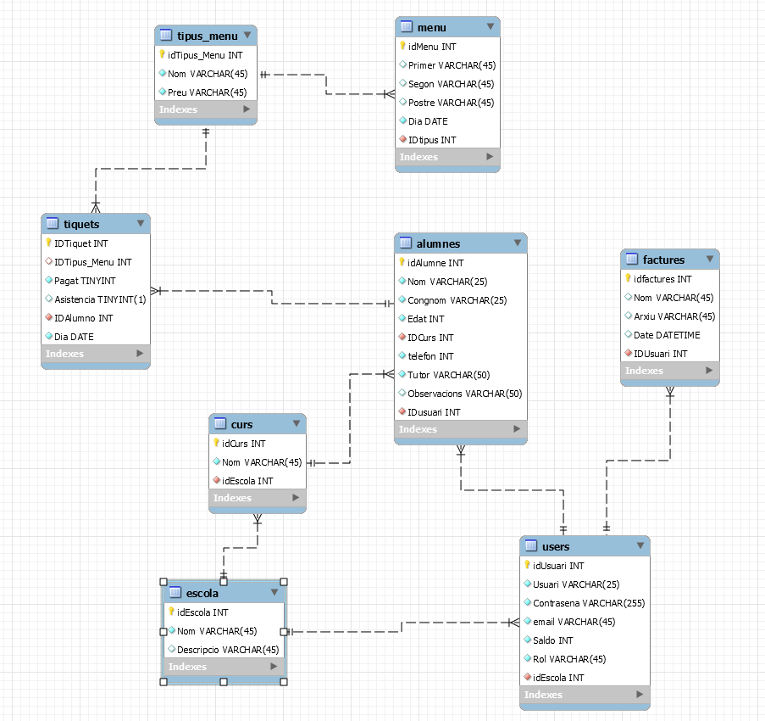

Fig 2. Base de Dades Definitiva

Per ajudarme a utilitzar aquest tipus de metodologia, he utilitzat el Trello per portar un control de les tasques que estava realitzant i el BitBucket amb el Sourcetree per poder pujar versions de l’app per tal de tenir un repositori en el cloud. Amb el Trello[] he pogut veure en tot moment en quin estat es trobaven les tasques i com es trovaba el desenvolupament general del TFG.

# 8 Desenvolupament

Com he dit en l’apartat de planificació, la gran carrega de treball ha estat el desenvolupament de l’aplicació web. En aquesta part no sols he programat utilitzant ReactJS si no que he hagut de crear la base de dades, fer el Backend amb PHP i crear els estils amb CSS per a que es veies bé la web.

## 8.1 Base de Dades

Al començament del desenvolupament de l’aplicació vaig començar per definir i crear la base de dades, per a que fos coherent amb les funcionalitats de l’aplicació que desenvoluparia en un futur. Com he dit en anteriors apartats, la base de dades ha sigut creada utilitzant MySQL amb el seu Workbench.

La base de dades ha tingut diferents models que han anat canviant una mica segons es desenvolupava l’aplicació web. La primera base de dades que podem veure a la figura[] consta de 6 taules relacionades entre si. Aquestes taules són, menu, dies_menjador, tiquets, alumnes, users i factures.

Fig. 1 Base de Dades inicial

Fig 1. Base de Dades Inicial

Conforme avançava el desenvolupament de l’app i despres de fer alguna reunió amb el tutor del TFG, la base de dades va anar canviant i al final vam decidir utilitzar el model de la figura[], ja que era la més convenient per tal de que funcionesin bé les funcionalitats implementades. Com podem veure hi tenim 8 taules, les quals son les següents: escola, user, curs, alumnes, factures, tiquets, tipus_menu, menu. A més en aquest model de Base de Dades podem encabir diverses escoles per tal de assolir l’objectiu futur que ens hem proposat.

## 8.2 Login

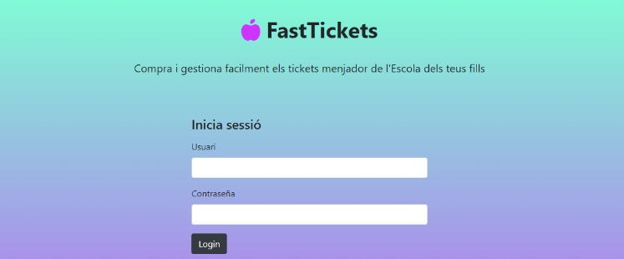Un cop fet la primera base de dades, vaig començar a implementar l’inici de sessió. Aquesta funciona amb usuari i contrasenya els quals ho valida a la base de dades. Per validar-ho, es fa des d’un servei creat amb ReactJS que fa una consulta Fetch al servidor on es troba el Backend i des d’on valida les credencials, un cop validades et retorna un JavaScript Web Token per iniciar la sessió. Si les credencials son incorrectes salta una alerta conforme es incorrecte l’inici de sessió.

## 8.3 Backend

Com he comentat en anteriors apartats el Backend ha sigut creat amb PHP. Utilitzant la API Fetch des de ReactJS demanem a al nostre Backend la informació que necessitem, la qual fa consultes a la base de dades mencionada amb anterioritat i retorna els resultat en forma de JSON. En aquesta he creat una sèrie de funcions que fan les consultes pertinents a la Base de Dades recollint la informació necesaria que es necessita en la inteficie d’usuari.

## 8.4 Context

Per tal de mantenir l’inici de sessió i que les dades de les consultes que fesim a la base de dades fosin correctes, em vaig veure amb la obligació de crear un Context. Aquest mecanisme ens serveix per a que el JavaScript Web Token fos visible a tota la interfície gràfica creada amb ReactJS i que les consultes a la base de dades fosin de l’usuari loggejat. Amb la creació d’aquest mecanisme ens assegurem de que la sessió es correcte i les dades que es veuen en pantalla son correctes.

Aquest mecanisme també ens serveix per saber si l’usuari loggejat té un rol d’administador o de tutor per tal de saber que mostrar per pantalla.

## 8.5 Registrar Usuari

Per poder fer més fàcil la creació d’usuaris, una de les primeres funcionalitats creades va ser el regisre d’usuaris a l’aplicació. Els usuaris amb rol d’administrador poden afegir usuaris a la aplicació, d’aquesta manera tenen el control d’accesos a l’app.

Com podem veure a la figura[], per fer el registre l’administrador necessitarà crear un usuari, el mail de la persona la qual vol l’accès, una contrasenya que posarà per defecte, l’escola a la qual pertany, i el rol de l’usuari.

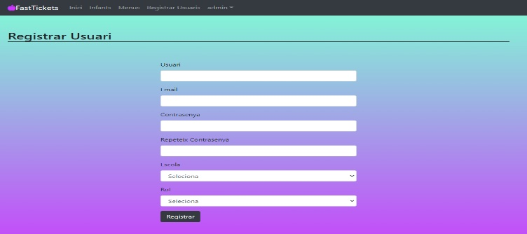

## 8.6 Afegir Infant

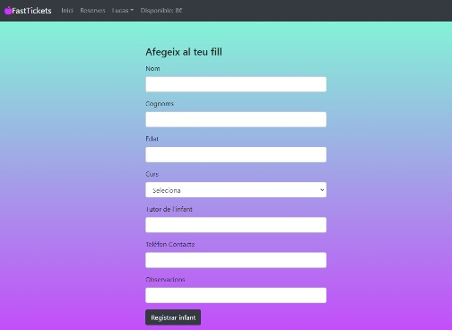La seguent funcionalitat implementada va ser per part dels usuaris amb rol de tutor, la qual consisteix en afegir a l’aplicació el teu infant. Com podem veure a la figura[], l’usuari afegirà el nom i cognoms del seu fill, la seva edat, el curs al qual pertany, el nom del tutor, un telèfon de contacte i si es cau unes observacions per tenir en compte.

## 8.7 Veure i Eliminar Infant

Un cop fet el registre d’infants, l’usuari ha de poder veure tota l’informació d’aquest i eliminar-ho si es cau. Com podem veure a la seguent imatge he creat un desplegable per a que apareixi tota la informació i en un futur implementar la funcionalitat d’editar-ne aquesta.

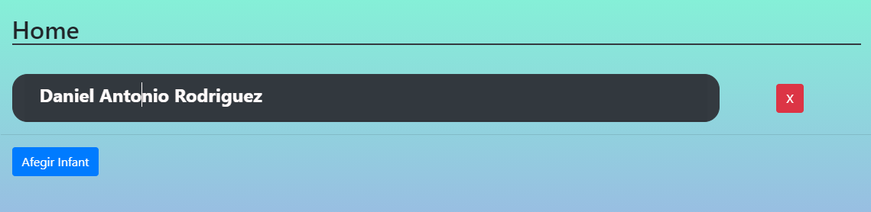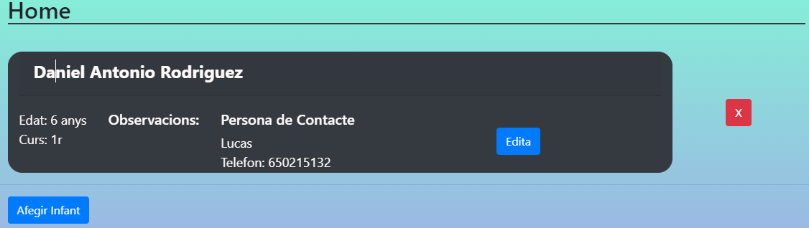

## 8.8 Veure tots els Infants

Per part dels usuaris amb rol d’administradors hauran de poder veure tots els infants inscrits a l’aplicació per accedir a la informació d’aquests si es cau. Com podem veure a la imatge aquests estan dividits per cursos els quals son desplegables igual que la informació dels infants.

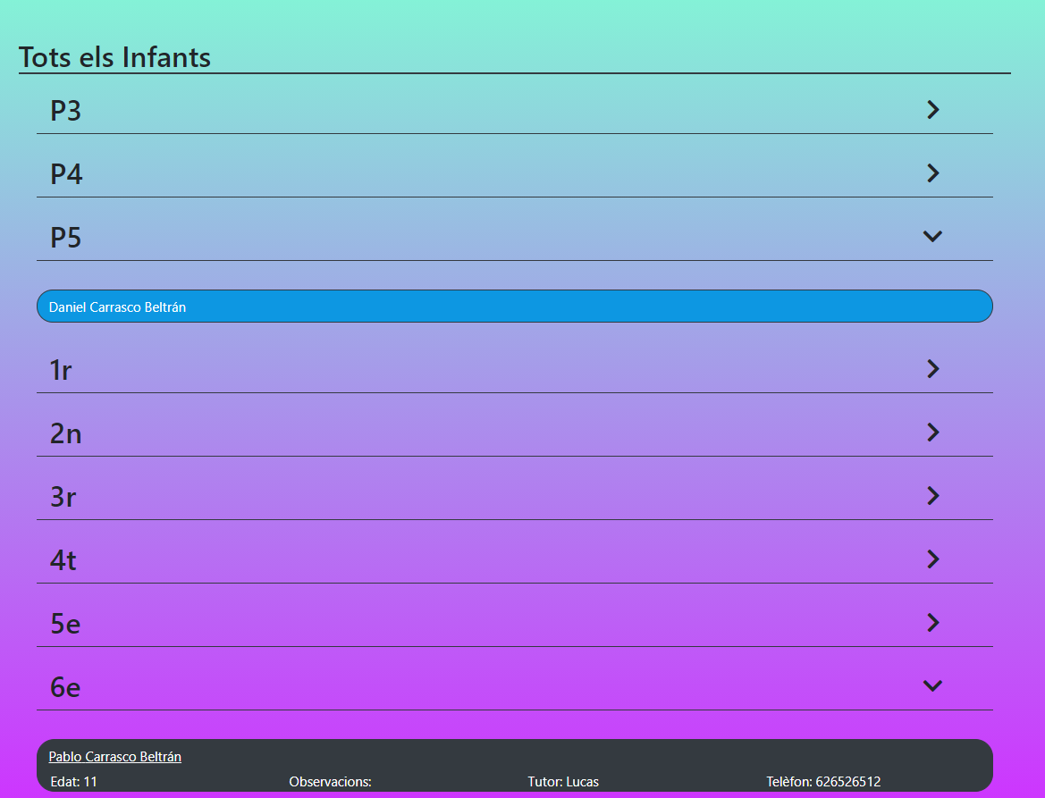

# 7 Arbre de components

# 7 Problemes trobats

# 7 Resultats

A data de realització d’aquest informe, els resultats ja son molt visibles i gairebé puc donar per finalitzat el meu TFG. La idea d’aquest projecte era construir una demo d’una aplicació que pogués gestionar tiquets menjador d’una escola que complís certs objectius.

En el començament del nostre TFG vam definir una sèrie d’objectius i requeriments que el nostre projecte hauria de complir. El primer objectiu que vam definir va ser “Crear una aplicació web per gestionar tiquets menjador d’una escola”, el qual es molt general, però ve seguit dels requisits funcionals que també vam definir al començament del projecte de la nostra aplicació. A continuació veurem els resultats aconseguits:

* Els administradors i usuaris s’han de poder loggejar.
* Els pares i mares dels infants, han de poder comprar tiquets des de l’aplicació.
* Els pares i mares dels infants, han de poder seleccionar els dies que es queden al menjador.
* Els usuaris han de poder afegir els seus infants.
* Els usuaris han de poder veure el menú del dia.
* El pare o mare ha de poder recarregar els diners de l’aplicació i veure els que li queden.
* Els administradors han de poder veure els infants apuntats al menjador agrupats per cursos.
* Els administradors han de poder afegir el menú del dia.
* Els administradors han de poder veure el menú del dia.
* Els administradors han de poder veure si l’infant ha pagat o no, el dia de menjador.

Com podem veure als resultats no es troben tots els requeriments que vam definir al principi del projecte, això s’ha degut a que durant el desenvolupament m’he adonat que algun requeriment no hi tenia sentit en el plantejament de l’aplicació. També hi ha hagut requeriments que no han sigut viables per la complexitat que comportava realitzar-ho.

Els següents dos punts no s’han arribat a assolir degut a que, la funcionalitat d’afegir diners ha sigut simulada i encara no es poden afegir diners de manera real, ja que com a TFG no he cregut convenient aquesta funcionalitat. En un futur aquestes funcionalitats hauran d’estar presents per a que l’aplicació pugui funcionar en un entorn real.

* S’han de poder cancel·lar els dies que tens seleccionats, en un termini definit.
* S’ha de poder retornar els diners si estan dins del termini de retorn.

Els següent punt no l’he assolit ja que s’hauria de crear un nou rol per a monitors de menjador. Principalment l’aplicació s’ha desenvolupat per a administrador i usuaris. Els administradors no cal que passin llista dels infants ja que es tasca del monitor i a l’aplicació aquesta informació no hi tindria gaire rellevància.

* Els administradors han de poder passar llista dels infants aquell dia.

Per últim els dos darrers punts no s’han assolit per la complexitat del desenvolupament, en cara que no descarto que es pugui fer en aquest últim període del TFG.

* Els administradors han de poder afegir infants.
* Els administradors han de poder posar algun infant en un dia de menjador.

Encara que aquest siguin els resultats del TFG, la idea es continuar desenvolupant aquesta aplicació, donant-li més funcionalitats i així poder testejar-la en un entorn real i poder tenir una aplicació consistent per tal de poder expandir-la en menjadors de col·legis.

# 3 Conclusió

A continuació exposaré les conclusions del meu Treball de Final de Grau “Aplicació per la gestió dels tiquets menjador d'una escola”. En aquestes conclusions repassaré si s’han arribat a assolir els objectius fixats al començament del projecte amb els resultats exposats en l’apartat anterior.

El primer objectiu definit va ser “Crear una aplicació web per gestionar tiquets menjador d’una escola”, aquest ha sigut el principal objectiu del meu TFG i com hem vist en l’apartat anterior s’han complert la majoria de requeriments, encara que alguns no s’han pogut arribar a desenvolupar per els inconvenients exposats. Crec que aquest objectiu ha estat assolit, ja que l’aplicació compleix la majoria de requeriments i amb aquestes funcionalitats pot servir per gestionar els tiquets d’un menjador.

El segon objectiu que vam definir era “Garantir una eina fàcil d’utilitzar per a pares i mares, i l’administració del centre”. Aquest objectiu s’ha assolit amb la disposició creada de la web i amb els estils CSS creats. S’ha intentat fer una web intuïtiva amb algun text explicatiu per tal de que als pares, mares i administradors pugin aprendre a utilitzar aquesta eina fàcilment. Per tant, crec que l’objectiu queda, encara que no soc expert en maquetació d’aplicacions web.

L’últim objectiu “Expandir l’aplicació web a diferents escoles”, s’ha resolt intentant crear una aplicació base molt bona la qual està pensada per funcionar en una escola, però que en un futur es pugui expandir a diverses escoles des d’un punt centralitzat. Aquest últim objectiu el considero assolit encara que s’haurien de fer modificacions en el codi per encabir diverses escoles, però tal i com he dit anteriorment, l’aplicació s’ha pensat per a que sigui escalable.

Per últim, dir que s’ha intentat respectar al màxim la planificació inicial, per tal d’aconseguir assolir els objectius establerts, i que les variacions en aquesta s’han degut al mal plantejament inicial de les tasques establertes.

En conclusió el meu Treball de Final de Grau “Aplicació per la gestió dels tiquets menjador d'una escola” ha quedat resolt amb l’aplicació creada, resolent la majoria de requeriments i establint bases per a la futura aplicació que volem crear.

**Agraïments**

Primerament vull agrair al meu professor del projecte, Joan Bartrina per l’ajuda proporcionada durant tot el TFG. Gracies ha ell he pogut desenvolupar aquesta aplicació la qual m’ha fet molta il·lusió i esperem que en un futur pròxim la poguem implementar en alguna escola. També vull agrair a la meva família el suport que m’han donat durant aquests quatre anys de grau universitari, sense ells no hagués pogut arribar on estic ara mateix.

**Bibliografia**

1. Referència 1
2. Referència 2
3. Etc.

**APÈNDIX**

**A1. Secció d’apèndix**

..... .... .... .......... ...... ........ ...... ..... ...... ..... ..... .... .......... ...... ........ ............ ........ ...... ..... ...... ..... ..... .... .... .......... ...... ........ ...... ..... ...... ..... ..... .... .... .......... ...... ........ ...... ..... ...... ..... ..... .... ........ ...... .

**A2. Secció d’apèndix**



